附件：1
江门幼儿师范学校
2026年寒假西藏中职班学习和活动物资
采购需求采购清单
序号 | 产品名称 | 规格 | 单位 | 数量 | 最高限价（元） | 参选人报单价（元） | 参选人报总价（元） | 图片
1 | 乖媳妇山椒凤爪 | 38g/只 | 个 | 920 | 2.5 |  |  | 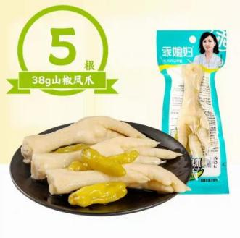
2 | 老街口瓜子（五香） | 500g/袋 | 个 | 125 | 15 |  |  | 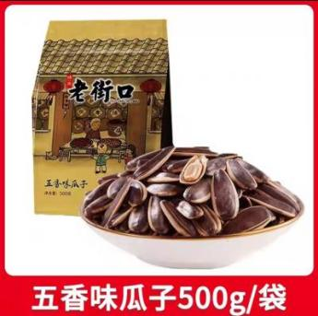
3 | 不二家QQ糖（各味） | 20g/包 | 个 | 610 | 1.5 |  |  | 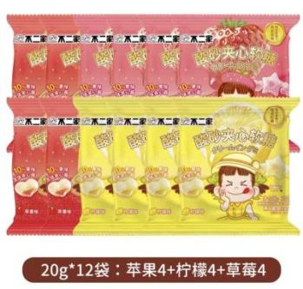
4 | 旺旺仙贝饼干 | 520g/袋 | 包 | 60 | 23 |  |  | 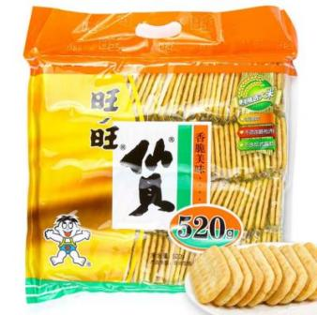
5 | 卫龙魔芋爽（各味） | 约50包/斤 | 斤 | 60 | 25 |  |  | 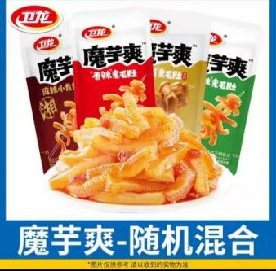
6 | 爱尚咪咪（蟹味/虾条） | 20小包/袋 | 袋 | 60 | 15 |  |  | 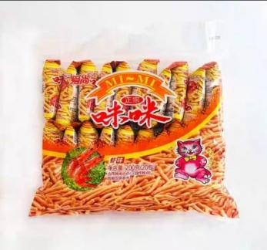
7 | 卫龙亲嘴烧 | 约40片/斤 | 盒 | 60 | 23 |  |  | 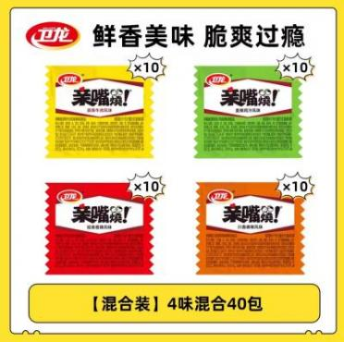
8 | 可比克薯片（各味） | 32g/袋 | 袋 | 930 | 2 |  |  | 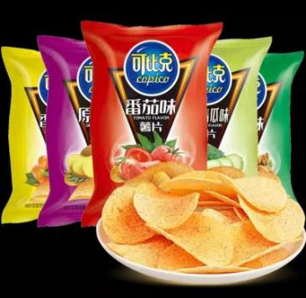
9 | 乐事薯片（各味） | 23g/袋 | 袋 | 930 | 1.5 |  |  | 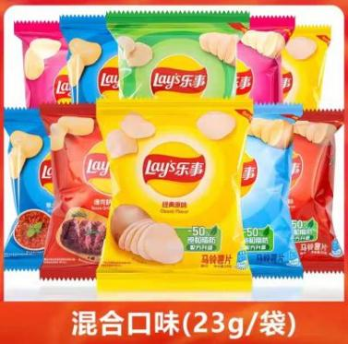
10 | 可口可乐 | 2L/支 | 支 | 60 | 12 |  |  | 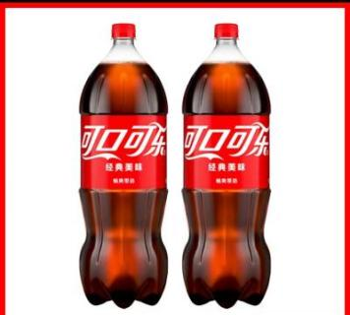
11 | 雪碧 | 2L/支 | 支 | 60 | 12 |  |  | 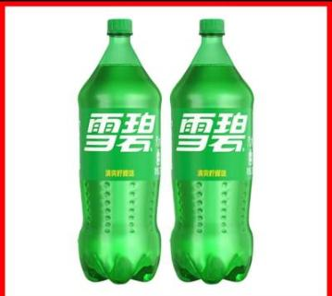
12 | 旺仔牛奶（纸盒） | 125ml/支 | 支 | 610 | 3 |  |  | 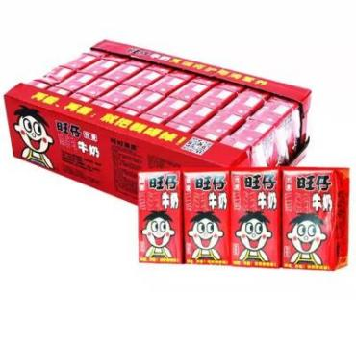
13 | 新鲜苹果 | 200-250g/个 | 个 | 305 | 5 |  |  | 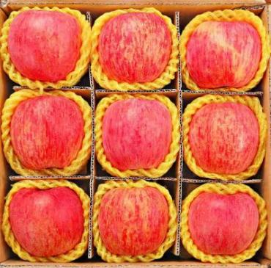
14 | 红色福字背心包装袋 | 大号  32*42*16cm | 个 | 305 | 1 |  |  | 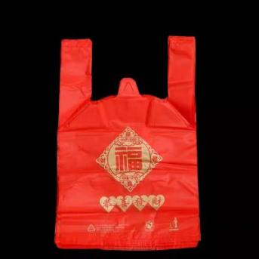
15 | 喜之郎紫菜海苔卷 | 9支/盒 | 盒 | 305 | 15 |  |  | 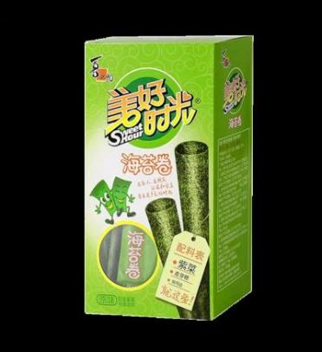
16 | 阿尔卑斯棒棒糖 | 10g/支 | 支 | 1525 | 1 |  |  | 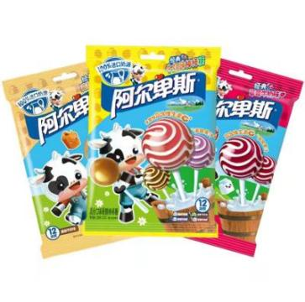
17 | nabatl芝士棒奶酪夹心卷 | 180g/盒 | 盒 | 305 | 15 |  |  | 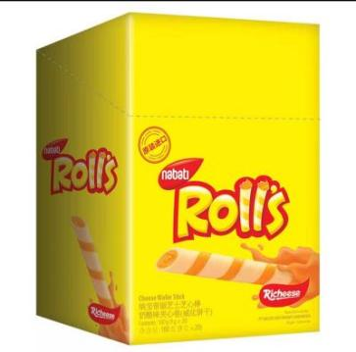
18 | 星球杯 | 300g/桶 | 桶 | 305 | 15 |  |  | 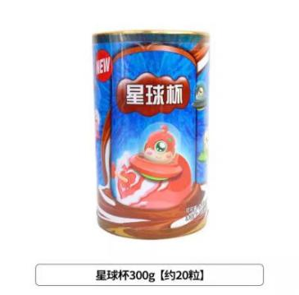
19 | 达利园瑞士卷 | 144g/袋 | 袋 | 305 | 9 |  |  | 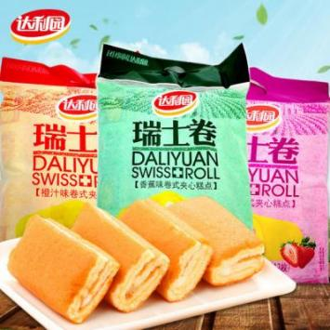
20 | 新年包装盒 | 中号 | 个 | 50 | 5 |  |  | 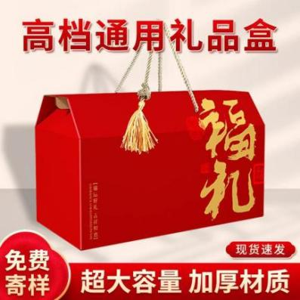
21 | 红色福字背心包装袋 | 大号  32*42*16cm | 个 | 255 | 1 |  |  | 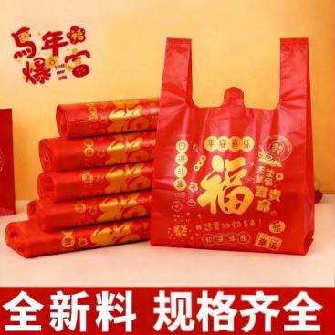
22 | 新会三江牛耳壳 | 250g/包 | 包 | 305 | 20 |  |  | 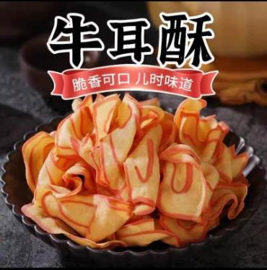
23 | 生和堂可吸果冻  （杨枝甘露、秋梨枇杷、多肉葡萄） | 150g/袋 | 袋 | 915 | 4 |  |  | 
24 | 嘉士利水牛乳蛋白棒 | 338g/箱 | 箱 | 305 | 15 |  |  | 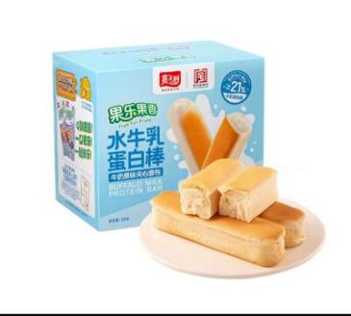
25 | 新会陈皮味瓜子 | 300g/包 | 包 | 305 | 13 |  |  | 包装要有写新会厂家/店家
26 | 祝福纸书签 |  | 张 | 305 | 1 |  |  | 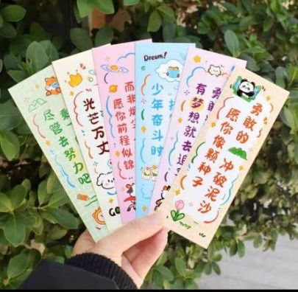
27 | 徐福记巧克力金币 |  | 块 | 610 | 2 |  |  | 
28 | 利是封 | 长款 | 个 | 100 | 1.5 |  |  | 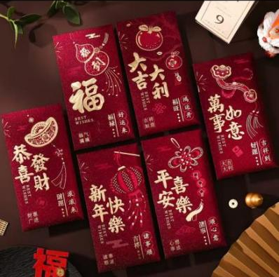
29 | 大透明胶 | 大号45mm | 卷 | 58 | 5 |  |  | 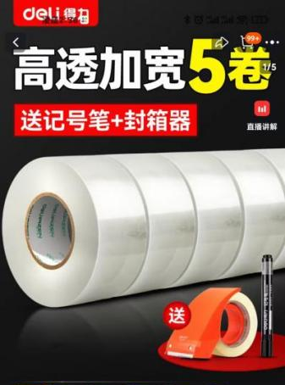
30 | 空白对联(龙纹圆圈) | 138*24cm | 对 | 200 | 6 |  |  | 
31 | 空白福字红纸（龙纹圆圈） | 34*34cm | 张 | 200 | 3 |  |  | 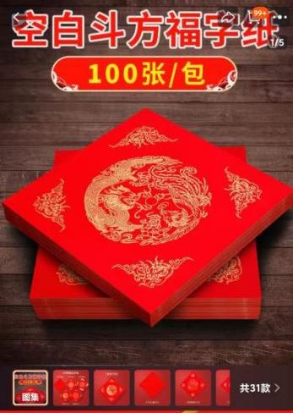
32 | 红星黑色墨水 | 450ml/瓶 | 瓶 | 5 | 50 |  |  | 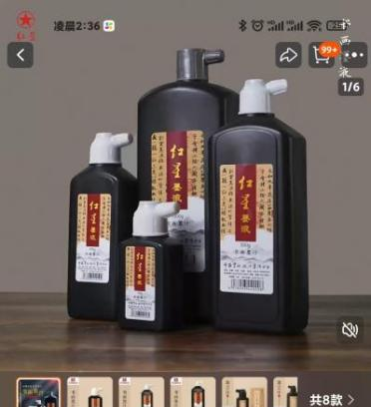
33 | 毛边纸  （带9*9格子） | 纸：46*69cm  100张/包 | 包 | 10 | 30 |  |  | 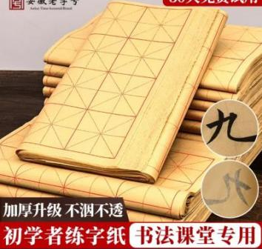
34 | 中华牙膏健齿白清新薄荷味 | 155g/支 | 支 | 50 | 8 |  |  | 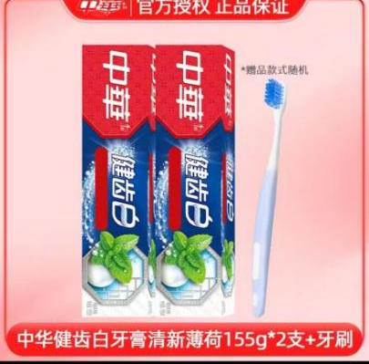
35 | 澳宝沐浴露 | 500g/支 | 支 | 50 | 13 |  |  | 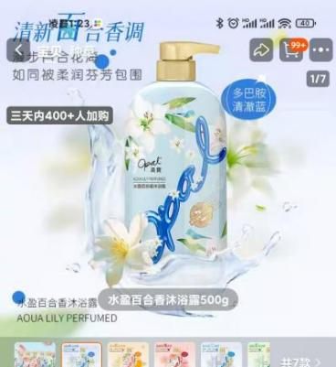
36 | 澳雪沐浴露（各味） | 2kg/瓶 | 瓶 | 20 | 25 |  |  | 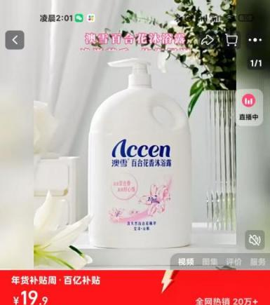
37 | 活力28洗衣粉 | 1kg/包 | 包 | 20 | 15 |  |  | 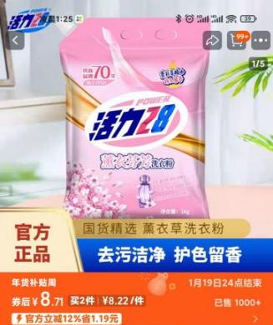
38 | 活力28洗衣液 | 2kg/袋 | 袋 | 20 | 20 |  |  | 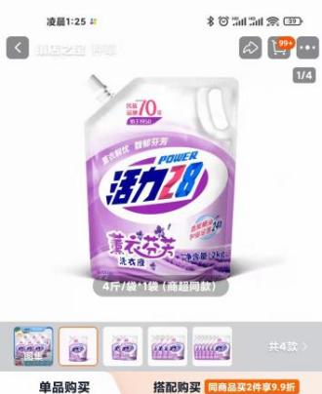
39 | 活力28洗衣粉 | 260g/袋 | 袋 | 200 | 5 |  |  | 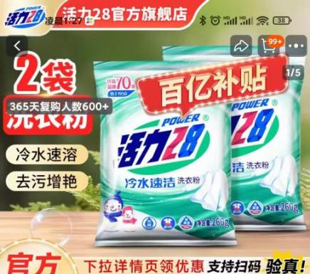
40 | 维达纸巾 (卷纸) | 200g/卷 | 卷 | 300 | 5 |  |  | 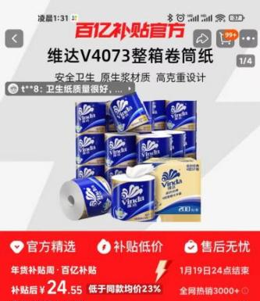
41 | 维达纸巾（抽纸） | 195*120mm，100抽/包 | 包 | 200 | 3.5 |  |  | 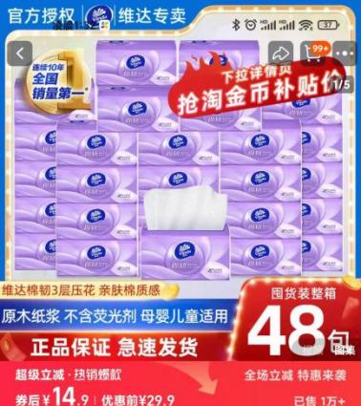
42 | 维达纸巾（手帕纸） | 12小包/条 | 条 | 60 | 10 |  |  | 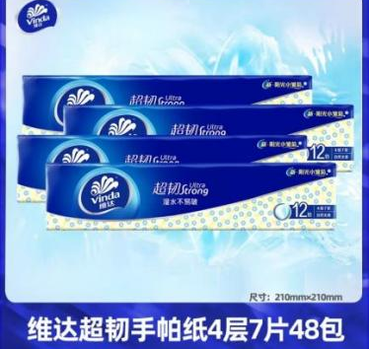
43 | 维达纸巾 (卷纸) | 200g/卷，  10卷/提 | 提 | 20 | 30 |  |  | 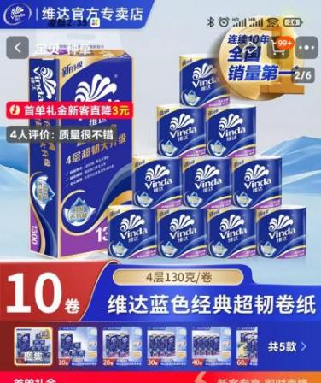
44 | 软皮笔记本 | A5，50张/本 | 本 | 212 | 5 |  |  | 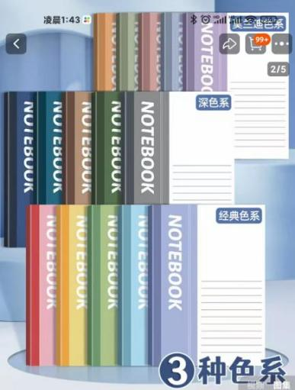
45 | 硬皮笔记本 | A5，200页/本 | 本 | 100 | 15 |  |  | 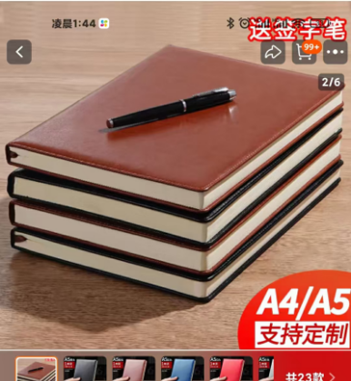
合计（元）

